- R图：
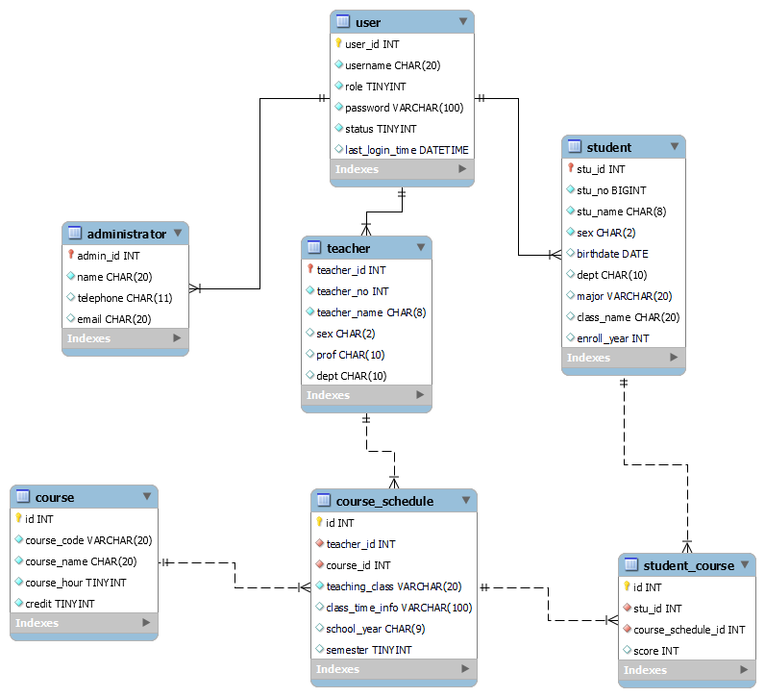

📚 教务管理系统 - 数据库表结构说明 (Data Dictionary)

一、 系统架构设计概述
本系统底层数据采用“角色与身份分离”的架构设计：

基础账户表 (user)：存放所有用户（管理员、教师、学生）的登录账号、密码和通用状态。它是系统的入口。

详情表 (administrator, teacher, student)：分别存放不同角色的特有属性。这三张表通过外键（ID）与 user 表实现 一对一（1:1） 的强关联。

业务表 (course, course_schedule, student_course)：负责串联教务流程，实现“课程 -> 排课 -> 选课/成绩”的闭环。

二、 详细表结构定义

1. 用户基础表 ( user )
存放所有用户的登录信息。系统的第一道防线。

说明：所有用户必须先在此表注册。

字段名 (Field) | 数据类型 (Type) | 约束/属性 (Constraints) | 默认值 | 描述 (Description)
user_id | INT | 主键 (PK), 自动递增 (AUTO_INCREMENT) | - | 唯一系统ID，供其他表关联
username | VARCHAR(50) | 唯一约束 (UNIQUE), 非空 (NOT NULL) | - | 登录账号 (如工号、学号)
password | VARCHAR(255) | 非空 (NOT NULL) | - | 登录密码 (采用 bcrypt 加密存储)
role | TINYINT | 非空 (NOT NULL) | 3 | 角色：1-管理员，2-教师，3-学生
status | TINYINT | 非空 (NOT NULL) | 1 | 账号状态：1-正常，2-锁定，3-禁用
last_login_time | DATETIME | 允许为空 (NULL) | NULL | 最近一次成功登录的时间

2. 管理员详情表 ( administrator )

关联关系：与 user 表一对一关联 (admin_id -> user_id)。

字段名 (Field) | 数据类型 (Type) | 约束/属性 (Constraints) | 默认值 | 描述 (Description)
admin_id | INT | 主键 (PK), 外键 (FK) 关联 user(user_id) 级联删除 | - | 管理员ID (同 user_id)
name | VARCHAR(50) | 非空 (NOT NULL) | - | 管理员真实姓名
telephone | VARCHAR(20) | 允许为空 (NULL) | NULL | 联系电话

3. 教师详情表 ( teacher )

关联关系：与 user 表一对一关联 (teacher_id -> user_id)。

字段名 (Field) | 数据类型 (Type) | 约束/属性 (Constraints) | 默认值 | 描述 (Description)
teacher_id | INT | 主键 (PK), 外键 (FK) 关联 user(user_id) 级联删除 | - | 教师ID (同 user_id)
teacher_no | VARCHAR(20) | 唯一约束 (UNIQUE), 非空 (NOT NULL) | - | 教师工号
teacher_name | VARCHAR(50) | 非空 (NOT NULL) | - | 教师真实姓名
department | VARCHAR(50) | 允许为空 (NULL) | NULL | 所属院系

4. 学生详情表 ( student )

关联关系：与 user 表一对一关联 (stu_id -> user_id)。

字段名 (Field) | 数据类型 (Type) | 约束/属性 (Constraints) | 默认值 | 描述 (Description)
stu_id | INT | 主键 (PK), 外键 (FK) 关联 user(user_id) 级联删除 | - | 学生ID (同 user_id)
stu_no | VARCHAR(20) | 唯一约束 (UNIQUE), 非空 (NOT NULL) | - | 学号
stu_name | VARCHAR(50) | 非空 (NOT NULL) | - | 学生真实姓名
sex | ENUM('男','女') | 非空 (NOT NULL) | - | 性别
enroll_year | INT | 允许为空 (NULL) | NULL | 入学年份 (如 2024)
major | VARCHAR(50) | 允许为空 (NULL) | NULL | 专业名称

5. 课程库信息表 ( course )
存放全校开设的所有标准化课程。

说明：此表只定义“课”，不涉及哪位老师上。

字段名 (Field) | 数据类型 (Type) | 约束/属性 (Constraints) | 默认值 | 描述 (Description)
id | INT | 主键 (PK), 自动递增 (AUTO_INCREMENT) | - | 课程唯一ID
course_code | VARCHAR(20) | 唯一约束 (UNIQUE), 非空 (NOT NULL) | - | 课程代码 (如 CS101)
course_name | VARCHAR(100) | 非空 (NOT NULL) | - | 课程名称 (如 数据库原理)
course_hour | INT | 非空 (NOT NULL) | - | 总学时数
credit | DECIMAL(3,1) | 非空 (NOT NULL) | - | 学分 (如 3.0, 4.5)

6. 开课计划/排课表 ( course_schedule )
连接“教师”与“课程”的核心枢纽，生成具体的“教学班”。

关联关系：包含两个外键，分别是任课教师ID和课程库ID。

字段名 (Field) | 数据类型 (Type) | 约束/属性 (Constraints) | 默认值 | 描述 (Description)
id | INT | 主键 (PK), 自动递增 (AUTO_INCREMENT) | - | 开课记录唯一ID
teacher_id | INT | 外键 (FK) 关联 teacher(teacher_id) | - | 授课教师
course_id | INT | 外键 (FK) 关联 course(id) | - | 所授课程
school_year | VARCHAR(20) | 非空 (NOT NULL) | - | 学年 (如 2024-2025)
semester | TINYINT | 非空 (NOT NULL) | - | 学期：1 或 2
teaching_class | VARCHAR(50) | 非空 (NOT NULL) | - | 教学班名称 (如 计科2401班)
class_time_info | VARCHAR(100) | 允许为空 (NULL) | NULL | 上课时间地点 (如 周一1-2节 1号楼)
复合唯一约束 (UNIQUE): (teacher_id, course_id, school_year, semester)
(同一位老师在同一个学期的同一门课，不允许重复发布排课)

7. 学生选课与成绩表 ( student_course )
连接“学生”与“开课计划”的最终业务表，也是记录成绩的地方。

关联关系：外键关联具体的学生和某个教学班。

字段名 (Field) | 数据类型 (Type) | 约束/属性 (Constraints) | 默认值 | 描述 (Description)
id | INT | 主键 (PK), 自动递增 (AUTO_INCREMENT) | - | 选课记录唯一ID
stu_id | INT | 外键 (FK) 关联 student(stu_id) 级联删除 | - | 选课学生
course_schedule_id | INT | 外键 (FK) 关联 course_schedule(id) | - | 选修的开课班级
score | DECIMAL(5,2) | 允许为空 (NULL) | NULL | 最终成绩 (0.00 - 100.00)
select_time | DATETIME | 非空 (NOT NULL) | CURRENT_TIMESTAMP | 选课操作时间
复合唯一约束 (UNIQUE): (stu_id, course_schedule_id)
(同一个学生不能重复选修同一个教学班)

三、 表间外键级联策略设计 (ON DELETE)
为了保证教务系统数据的完整性，避免产生“幽灵数据”，本系统采用了如下的外键级联约束策略：

账户销毁策略 (CASCADE)：

在 administrator、teacher、student 表中，外键均设置了 ON DELETE CASCADE。

效果：当管理员在 user 表中删除一个账号时，其对应的详细资料（真实姓名、学号等）会自动被数据库底层清除。

选课销毁策略 (CASCADE)：

在 student_course 表中，关联学生的 stu_id 同样设置了 ON DELETE CASCADE。

效果：当学生退学（账号被删）时，他所有的选课和成绩记录会自动被清除。

开课保护策略 (RESTRICT / 默认)：

当删除一门 course 时，如果这门课已经被排入了 course_schedule，则拒绝删除并报错。

效果：防止教务员误删导致已开班的课程丢失。

